EIX 3a: PRINCIPALS PRIORITATS DINS EL CONJUNT DE LES POLÍTIQUES GESTIONADES PER LA GENERALITAT
Procés de participació sobre política pressupostària
Parlem de pressupostos (edició 2024)
https://participa.gencat.cat/processes/politicapressupostaria

Explicació de l’eix
La dinàmica de creixement dels ingressos, la necessitat de reduir el nivell d’endeutament i el creixement dels costos associats a la continuïtat dels serveis que es presten a l’actualitat, fa que els marges o espais pressupostaris de què disposa la Generalitat de Catalunya siguin relativament reduïts.
Per un altre costat, la Generalitat, dins del seu àmbit competencial, té el repte de fer front a les principals necessitats i desafiaments que afronta la societat catalana, tant actuals com futurs. Entre aquests reptes, s’hi troben tant àmbits on els resultats de polítiques públiques o bé han empitjorat o bé són inferiors als de jurisdiccions similars tant en l’àmbit estatal com europeu, com els reptes associats a l’envelliment poblacional, la desigualtat, o la mitigació i adaptació al canvi climàtic.
D’aquesta manera, esdevé cabdal poder definir de manera clara i concisa quines són les principals prioritats dins dels pressupostos de la Generalitat de Catalunya, a fi d’orientar la presa de decisions quant a assignació dels recursos. Un conjunt específic i acotat de prioritats facilita poder posar-hi l’èmfasi durant el procés d’elaboració del pressupost, permetent la resignació de recursos des d’àmbits menys prioritaris i premiant amb una major porció del marge o espai pressupostari disponible a aquelles polítiques que contribueixin directament a les prioritats. Així mateix, aquesta definició de prioritats permet alinear estratègicament a l’administració, orientant a què els diferents departaments i entitats de la Generalitat presentin, durant el transcurs de l’elaboració del pressupost, propostes d’iniciatives i mesures que contribueixin a les prioritats definides.
El Pla de Govern (PdG) per a la XIVª legislatura, aprovat al 21 de setembre de 2021, marca el full de ruta de la Generalitat de Catalunya en l’actual mandat. Els objectius i les línies d’actuació definides en els diferents eixos del PdG suposen el marc estratègic de referència per al desenvolupament de les polítiques de la Generalitat. Tanmateix, l’esmentat reduït marge o espai pressupostari amb què compta la Generalitat ressalta la necessitat de prioritzar entre els diferents àmbits o reptes sobre els quals cal actuar.
El present eix de debat té per objecte discutir envers les diferents opcions de polítiques públiques a prioritzar, tot considerant els principals reptes (actuals i futurs) de la societat catalana, amb la finalitat de manifestar quines opcions són les més preferides, i així contribuir a la presa de decisions estratègiques de definició de prioritats pressupostàries i el conseqüent trasllat en el procés d’elaboració dels pressupostos.

A quines decisions pressupostàries donarà suport aquest eix de debat?
Els resultats obtinguts en aquest eix de debat en els diferents canals de participació serviran per a informar la presa de decisions relatives a la definició de les principals prioritats globals de polítiques públiques per al marc pressupostari a mitjà termini i pel proper pressupost a ser elaborat. Aquesta definició de prioritats, tot considerant la informació recollida pel procés participatiu, servirà per a la definició de límits de despesa per departaments, permetent a aquells més prioritaris comptar amb major espai fiscal que aquells menys prioritaris per a poder proposar (pel proper pressupost a ser elaborat) ampliacions o millores en els serveis actuals, o bé projectes i actuacions noves. A més a més, les prioritats que es defineixin, a part de ser recollides explícitament a l’ordre d’elaboració del pressupost, també serviran de referència als diferents departaments per al desenvolupament de les seves propostes de pressupost.
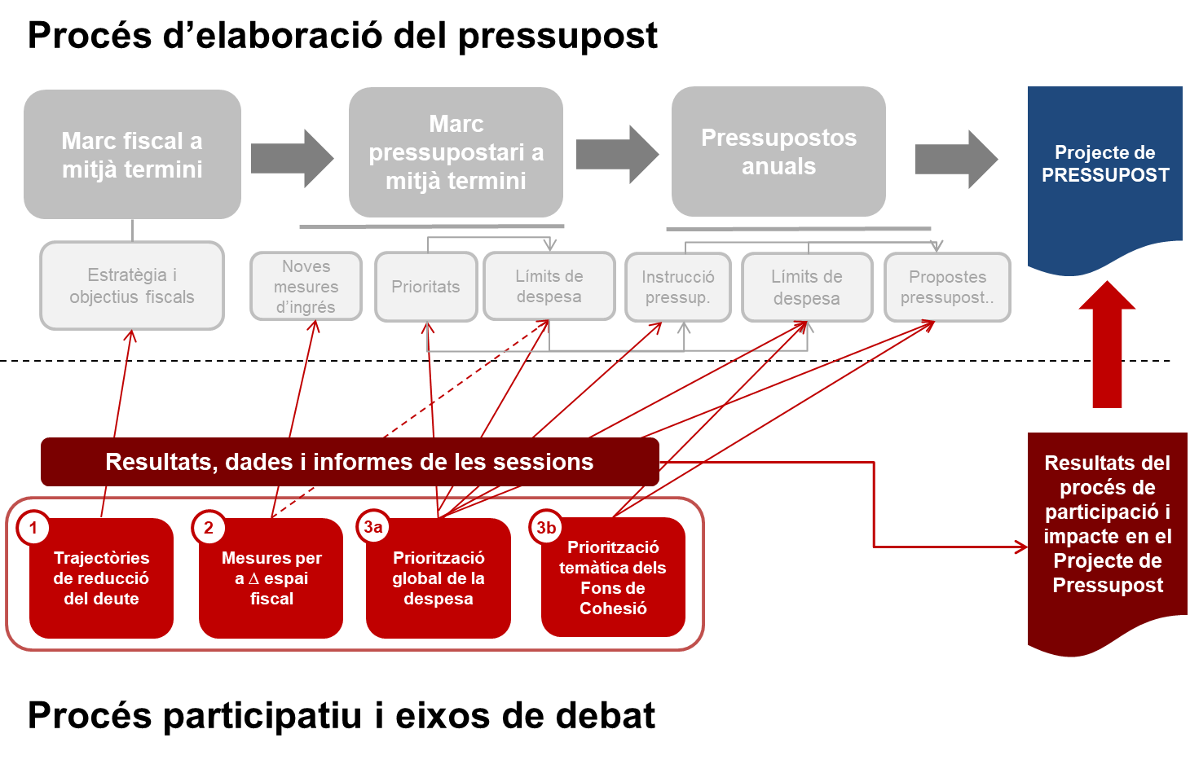

Situació actual
La realització de diferents diagnòstics globals sobre els reptes socials actuals i futurs de Catalunya, així com l’anàlisi dels principals indicadors de benestar i progrés social i de desenvolupament sostenible per a Catalunya han permès identificar tant l’evolució com la situació comparada (amb regions amb similar nivell de desenvolupament) de diferents dimensions del benestar i progrés social de Catalunya. A fi de contextualitzar la discussió en aquest eix de debat, es presenta la següent síntesi de resultats:
- Al juny de 2023, el Consell Assessor del Desenvolupament Sostenible (CADS) de la Generalitat de Catalunya va identificar els que consideraven com els 10 principals reptes de Catalunya. Concretament es van definir els següents:

 | La necessitat d’accelerar una transició energètica sostenible i justa. |  | La cronificació de la pobresa i l’exclusió social d’una part rellevant de la població.
 | Un canvi excessivament lent de l’economia cap a un model circular i col·laboratiu. |  | L’abandonament i la manca de serveis als territoris rurals.
 | Un model de transport i mobilitat que encara no respon al context d’emergència climàtica. |  | L’envelliment i la necessitat de millora de les condicions de vida i els drets de la gent gran.
 | L’increment dels impactes del canvi climàtic sobre els recursos hídrics, els ecosistemes, l’economia, la salut i el benestar de les persones. |  | La persistència de les desigualtats socials.
 | L’agreujament de les dificultats en l’accés i el manteniment d’un habitatge digne. |  | La manca d’eficàcia, eficiència i coordinació entre administracions i agents socials i econòmics.

Per un altre costat, d’acord amb l’European Social Progress Index (EU-SPI) 2020, Catalunya mostra les següents fortaleses i febleses quant a dimensions de progrés social a l’hora de comparar-se amb regions d’Europa amb un PIB per càpita similar:

Fortaleses |  | Febleses
Salut i benestar |  | Qualitat ambiental
Nutrició i cures bàsiques |  | Llibertat personal i elecció
Accés a tecnologies de la informació |  | Educació bàsica  (accés i finalització d'estudis obligatoris)
Educació avançada |  | Drets personals
Tolerància i inclusió |  | Aigua i sanejament
 |  | Accés a l'habitatge

Finalment, l’anàlisi sintètica envers la situació de benestar i el progrés social a Catalunya, continguda a l’Informe Econòmic i Financer i al document de presentació del projecte de Pressupostos 2024 de la Generalitat de Catalunya s’hi contenen les següents principals conclusions quant a l’evolució recent de part dels seus principals indicadors:

- Renda, treball, desigualtat i pobresa:

- La renda mitjana neta que les llars van percebre al 2021 (36.163 euros) suposa un creixement del 3,4% envers el 2020 (0,4% en dades constants).

- Els índexs que mesuren la desigualtat en termes de renda (índex de Gini i indicador S80/S20) mostren una tendència a la reducció de les desigualtats.

- La taxa de risc de pobresa global es manté en uns valors propers al 20%, però amb una situació comparativament pitjor en els casos de les llars monoparentals i els joves.

- En relació a la taxa de privació material severa, aquesta es va situar en el 8% al 2022, representant una millora d’un punt percentual, però encara mostra valors relativament elevats.

- La millora en els indicadors relatius al mercat de treball és significativa, tot i que encara es detecten taxes altes en l’atur juvenil (24,0 % el 2022).

- Educació:

  - Es detecta una millora en la taxa d’abandonament prematur dels estudis que, malgrat que el darrer any experimenta un repunt, passa de xifres properes al 30% el 2010, a un percentatge del 16,9% el 2022. La taxa de persones entre 15 i 29 anys que ni estudien ni treballen que, també ha millorat respecte de la xifra de 2010 (20,9 %) i el 2022 assoleix un mínim (13,1%).

- Medi ambient:

  - Pel que fa a medi ambient, no s’observen millores destacables en els corresponents indicadors, on tot i observar-se millores envers l’any anterior pel que fa a consum d’energies renovables i recollida selectiva de residus, l’índex d’emissions de gasos d’efecte hivernacle i la concentració de contaminació a l’aire per partícules en suspensió empitjoren.

Opcions plantejades en el debat
Per a aquest eix de debat, es planteja a les persones participants les següents dues qüestions:
- Indicar quines 4 agrupacions de polítiques públiques es consideren com a més prioritàries, per tal de potenciar-les mitjançant la distribució de l’espai o marge pressupostari que pugui estar disponible. Dins d’aquesta selecció, si és possible, es demana establir l’ordre de prioritat de cada agrupació de política considerada com a prioritària.

Per a aquesta selecció, es proporciona la següent relació d’agrupacions de polítiques públiques, basades en la classificació per programes del pressupost, amb els seus imports (en milions d’euros) de despeses en el Pressupost 2023 (prorrogat a l’exercici 2024) de la Generalitat de Catalunya.

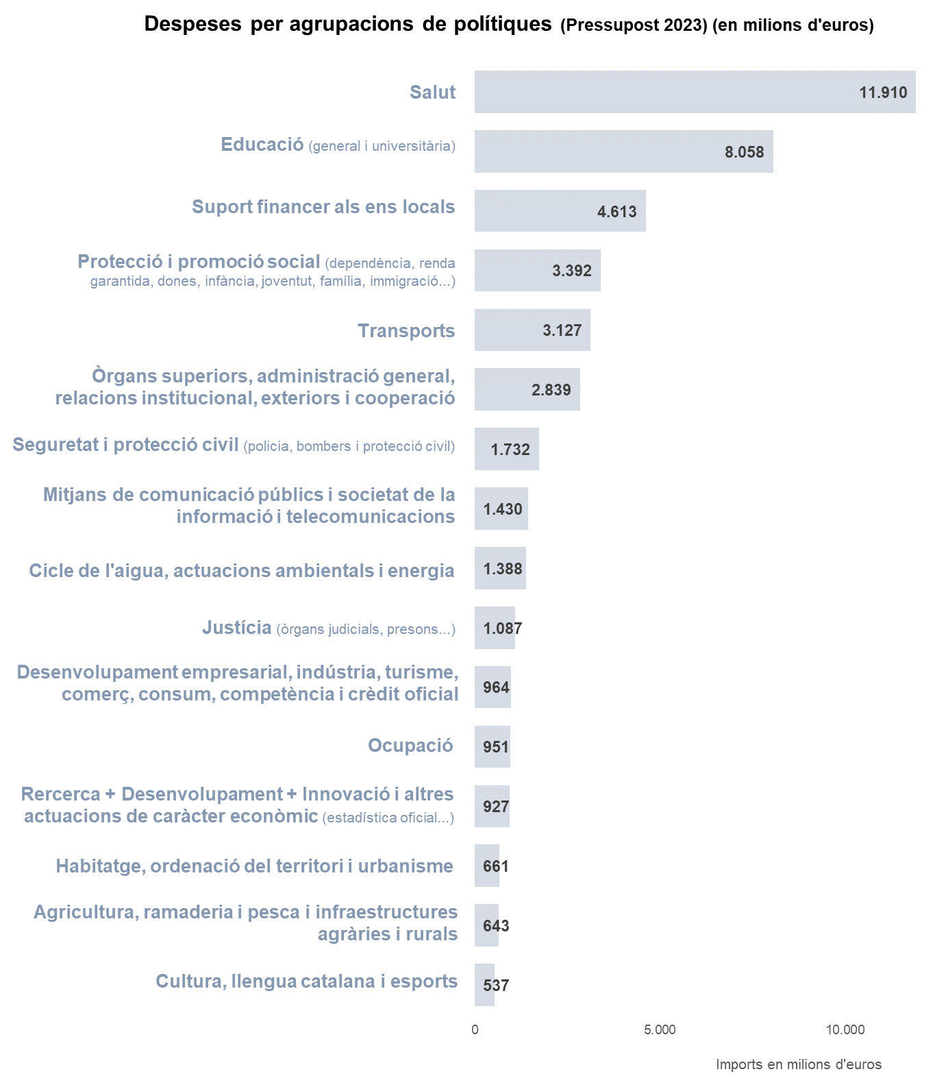
- Argumentar, per a cada agrupació de política escollida, per què ha estat considerada com a prioritària i, dins d’aquestes, debatre en quins aspectes, reptes o necessitats es considera que cal proporcionar-hi un major impuls.

Documentació de referència
- Els 10 reptes per al desenvolupament sostenible de Catalunya (edició 2023)
- Indicadors de Desenvolupament Sostenible (ODS) de Catalunya.
- Indicadors de benestar i progrés social de Catalunya
- Explicació de l’estructura per programes del pressupost (Pressupostos 2023).
- European Social Progress Index (EU-SPI) 2020.
- Informe Econòmic i Financer del projecte de Pressupostos 2024 de la Generalitat de Catalunya (primera part, apartat 5 “La situació de benestar i el progrés social a Catalunya”).

Límits del debat
El principal límit d’aquest eix de debat de circumscriu al compliment de les lleis i normativa a la qual està subjecte la Generalitat de Catalunya, així com a l’àmbit de les competències que té la Generalitat en les polítiques sectorials en les quals hi intervé.

